Evolution du CRM, produit proposé par 2S AGENCY.

<https://2s-agency.fr/>

Qu’est-ce qu’un **CRM** (Customer Relationship Management) :

Solution logicielle pour gérer et développer les rendez-vous, les clients, les prospects (clients potentiels), et projets pour le département commercial d’une entreprise. Le but est d’inventorier tout ce qui touche au service commercial. Pour 2S AGENCY, on retrouve dans leur solution un tableau de bord permettant de consulter et/ou modifier sa base de données clients, projets, produits, rdv, factures, devis, prospects, apporteurs d’affaire, utilisateurs.

Selon salesforce.com, *un CRM aide les entreprises à interagir en permanence avec les clients, à rationaliser leurs processus et à améliorer leur rentabilité*.

Salesforce précise :

*Lorsqu’ils parlent de CRM, les gens font généralement référence à un système CRM, outil utilisé pour la gestion des contacts, des ventes, la productivité et bien plus encore. L’objectif d’un système CRM est simple : améliorer les relations commerciales.*

*Les outils CRM peuvent désormais être utilisés pour gérer les relations client tout au long du cycle de vie du client, englobant le marketing, les ventes, l’e-commerce et les interactions avec le service client.*

A noter : le CRM de 2S AGENCY sert uniquement en interne. Ce n’est

Le cahier des charges que nous confie Sofian BENATIA consiste en de nombreuses améliorations et résolutions d’erreurs du fonctionnement de sa solution logicielle.

Exemple de modifications/corrections : modifier la couleur d’un projet suivant son statut.

Faire le responsive

Gérer les notifications (présence d’une pastille + nombres de notifications non lues)

Implémenter Symfony UX Turbo

LARAVEL VS SYMFONY

Moteur de template sur laravel (‘fichier.blade.php’) : blade, sur symfony : twig (‘fichier.html.twig’)

2S AGENCY utilise Bootstrap. L’apparence du site est propre et claire.

En début de stage, ce dont on se rend rapidement compte, c’est l’ampleur de la structure du site. L’arborescence du code, les fichiers à droite, les fichiers à gauche. Le travail du stagiaire consiste à démêler le code, se retrouver dans la structure. Les notions et connaissances issues de la formation que nous mobilisons sont l’architecture MVC (modèle-vue-contrôleur), les notions du framework Laravel (on y retrouve les concepts de template (le moteur blade pour laravel, twig pour symfony), les ORM (object-relational mapping – Eloquent pour laravel, doctrine pour symfony) <https://fr.wikipedia.org/wiki/Mapping_objet-relationnel>

Les routes dans symfony peuvent être établies dans config>routes>fichier yaml, ou de façon plus pratique et commune, au dessus d’une fonction dans un contrôleur grâce au code @Route. Exemple :

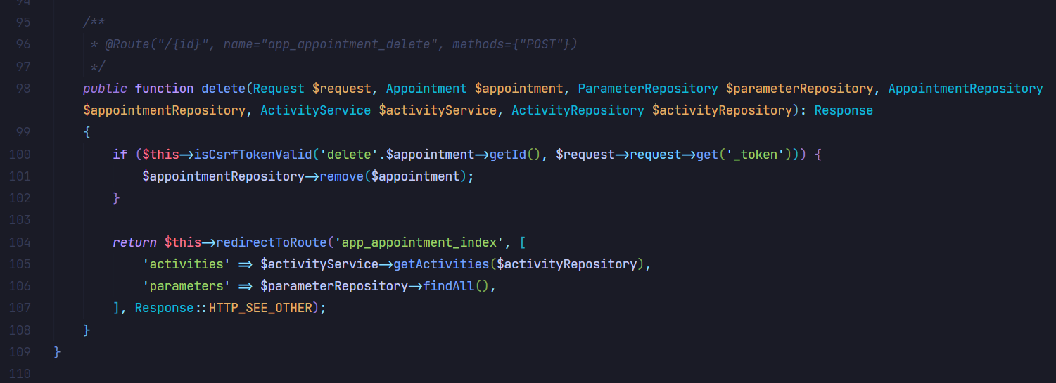

Au dessus de la fonction, en gris, on remarque :

@Route(‘’/{id} ‘’, name= ‘’app_appointment_delete’’, methods={‘’POST’’} – ce qui correspond à l’url , la méthode get sert à récupérer l’id dans l’url

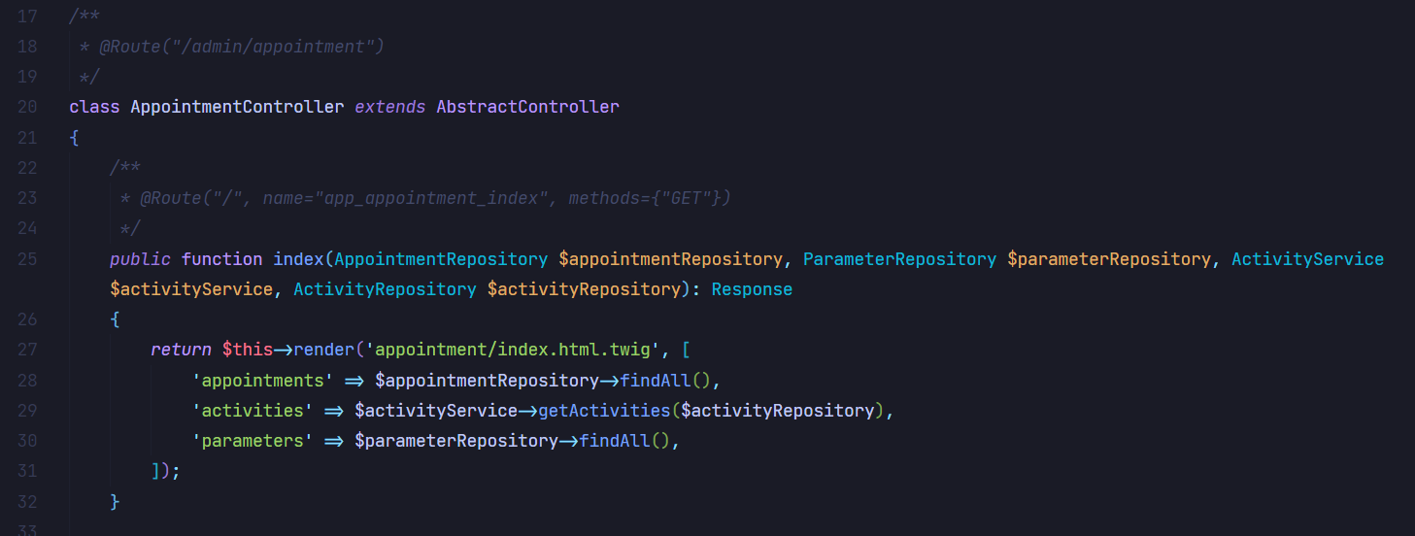

On peut remarquer que la classe ci-dessus « extends » AbstractController. Ce dernier rassemble des fonctions permettant de créer des URLs, envoyer du JSON, traiter des fichiers, retourner une vue

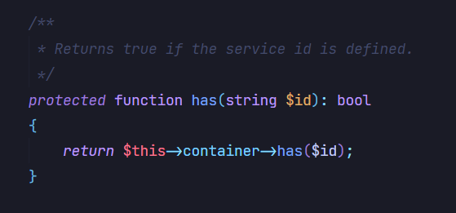

Exemple de fonction contenue dans AbstractController.php (vendor>symfony>framework-bundle>controller>AbstractController.php)

Fullcalendar traduction « no event to display », il suffisait d’ajouter ‘noEventsText : ‘’Aucun évènement à afficher’’. Les autres solutions proposant d’ajouter ou de modifier le JS ne fonctionnaient pas.

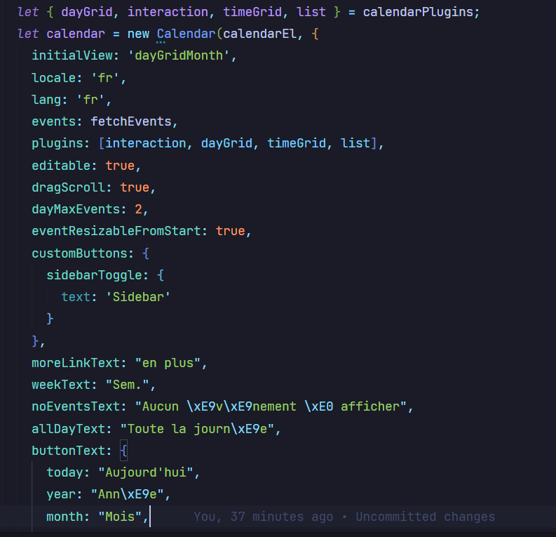



Ce qui gère les dépendances c’est composer, c’est un script et une commande qu’on utiliser pour nos projets pour déclarer les dépendances que l’on veut utiliser et les télécharger dans notre projet. Mises à jour comprises, range les dossiers où il faut et fait les require tout seul. Packagist.org : dépôt principales des dépendances composer.

Framework : encadrement qui donne de la liberté et de la rapidité contre des règles qui doivent être apprises et parfois contraignantes

Librairie symfony = composant, but de faciliter la vie (symfony/form pour les formulaires, syfony/http-foundation pour les requetes http, symfony/routing pour les routes, etc)

Symfony est un petit framework avec une grande diversité de librairies. A la différence de Laravel, Symfony se veut modulable